|  |  |
| --- | --- |
| **EVIDENCIA CASO DE PRUEBA** | |
| **Proyecto:** ID 1/ Programación fácil | **Fecha**: 17/11/2025 |
| **Elaborado por: Allison Osorio y Santiago Chaves** | **Canal/App: Programación fácil** |
| **Nombre Caso de Prueba: CP01** | **Resultado:**  Exitoso |

***Clic botón menú "inicio"(Funcional)***

*Evidencia del correcto funcionamiento del botón “Inicio”, verificando que la navegación hacia la página principal se realice de forma inmediata, sin errores y sin tiempos de carga excesivos.*

*La función del botón sirve correctamente*

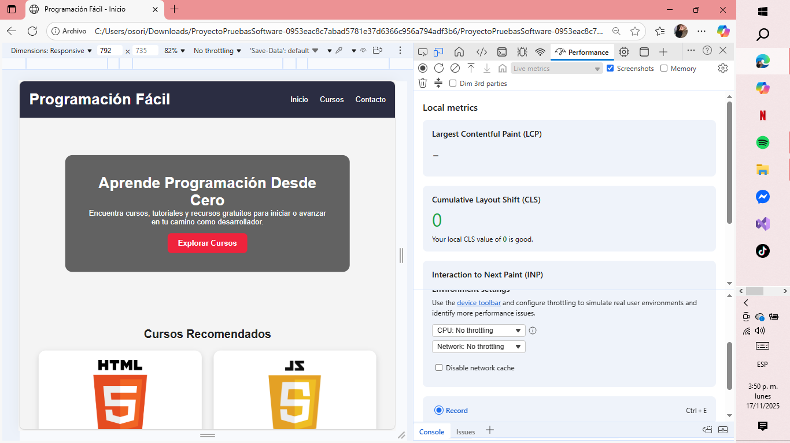



|  |  |
| --- | --- |
| **Proyecto:** ID 1/ Programación fácil | **Fecha**: 17/11/2025 |
| **Elaborado por: Allison Osorio y Santiago Chaves** | **Canal/App: Programación fácil** |
| **Nombre Caso de Prueba: CP02** | **Resultado:**  Exitoso |

**Clic botón menú "Cursos" (Funcional)**

Evidencia de la funcionalidad al acceso correcto a la sección de cursos, verificando que el menú responda y cargue el contenido esperado.

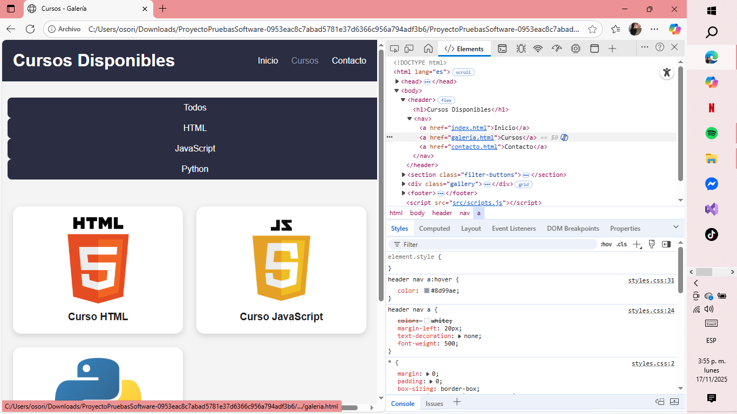



|  |  |
| --- | --- |
| **Proyecto:** ID 1/ Programación fácil | **Fecha**: 17/11/2025 |
| **Elaborado por: Allison Osorio y Santiago Chaves** | **Canal/App: Programación fácil** |
| **Nombre Caso de Prueba: CP03** | **Resultado:**  Exitoso |

***Clic botón menú "Contacto"* (Funcional)**

*Evidencia de la funcionalidad del botón que dirige al formulario de contacto, garantizando su disponibilidad y carga adecuada.*

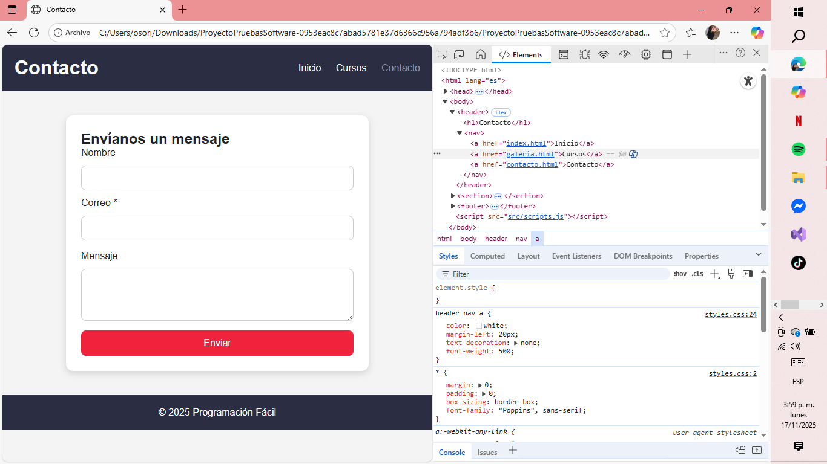

|  |  |
| --- | --- |
| **Proyecto:** ID 1/ Programación fácil | **Fecha**: 17/11/2025 |
| **Elaborado por: Allison Osorio y Santiago Chaves** | **Canal/App: Programación fácil** |
| **Nombre Caso de Prueba: CP04** | **Resultado:**  Exitoso |

**Click botón "Explorar cursos" (Funcional)**

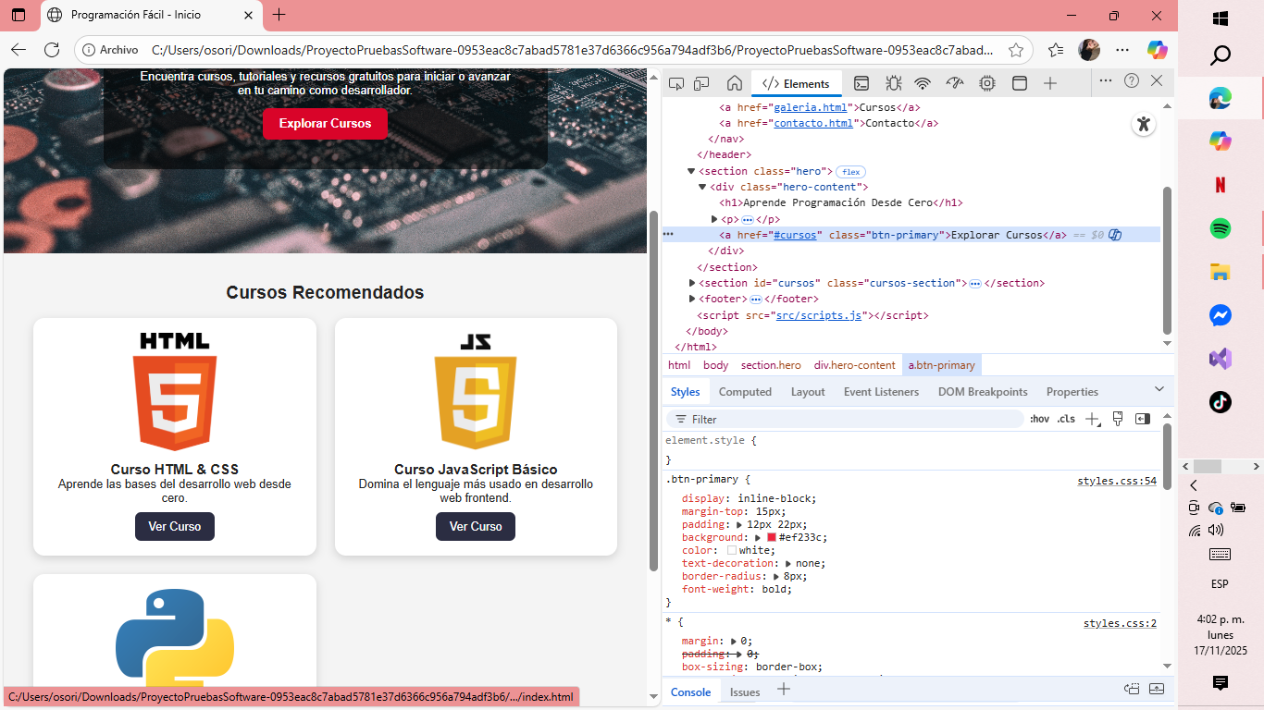Evidencia del comportamiento del botón principal de navegación hacia la galería de cursos, verificando que responde correctamente.

|  |  |
| --- | --- |
| **Proyecto:** ID 1/ Programación fácil | **Fecha**: 17/11/2025 |
| **Elaborado por: Allison Osorio y Santiago Chaves** | **Canal/App: Programación fácil** |
| **Nombre Caso de Prueba: CP05** | **Resultado:**  Exitoso |

**Clic botón "Ver curso" (Funcional)**

Evidencia de la capacidad del sistema para mostrar información detallada del curso seleccionado al interactuar con el botón.

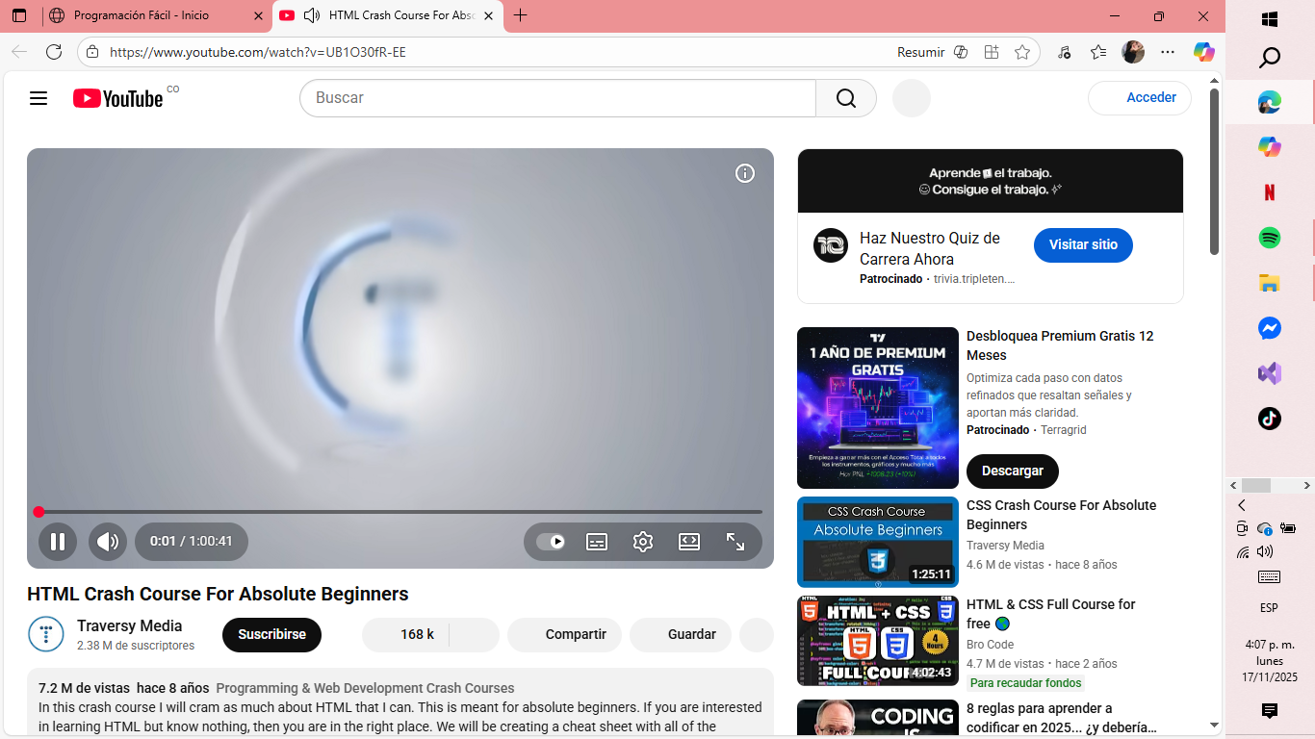

|  |  |
| --- | --- |
| **Proyecto:** ID 1/ Programación fácil | **Fecha**: 17/11/2025 |
| **Elaborado por: Allison Osorio y Santiago Chaves** | **Canal/App: Programación fácil** |
| **Nombre Caso de Prueba: CP06** | **Resultado:**  Exitoso |

**Clic en enviar sin poner correo (Funcional)**

Evidencia de la validación de campos obligatorios, verificando que el sistema muestre un mensaje de error adecuado ante datos incompletos.

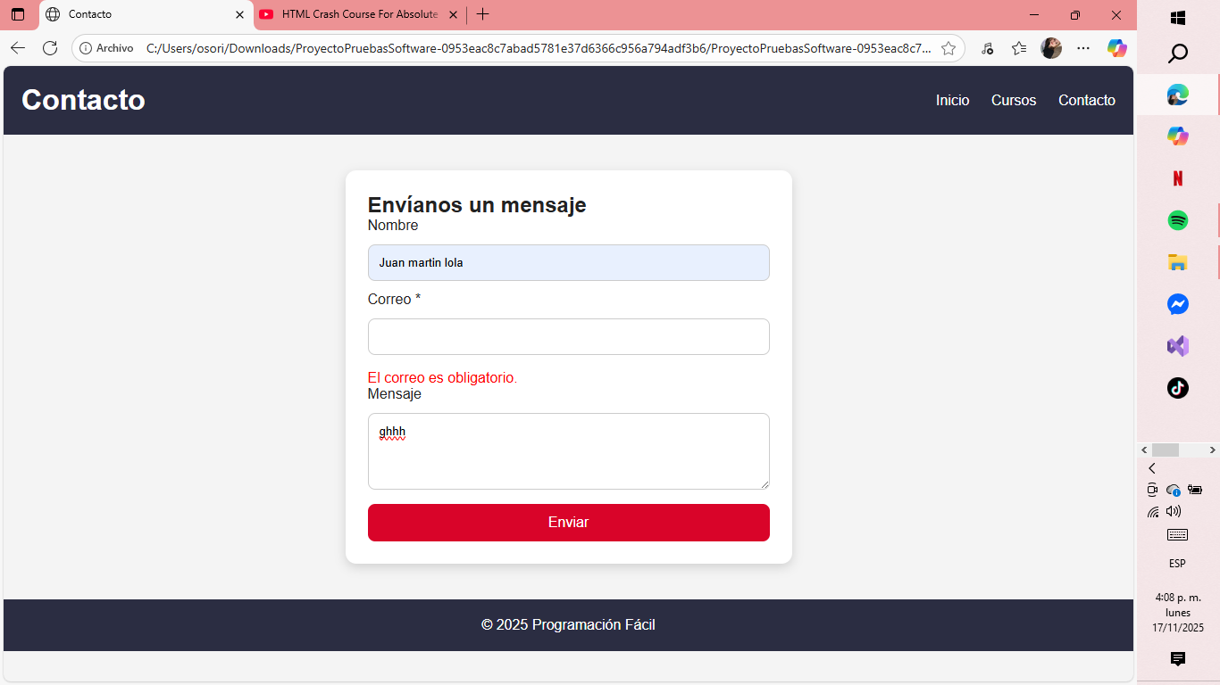

|  |  |
| --- | --- |
| **Proyecto:** ID 1/ Programación fácil | **Fecha**: 17/11/2025 |
| **Elaborado por: Allison Osorio y Santiago Chaves** | **Canal/App: Programación fácil** |
| **Nombre Caso de Prueba: CP07** | **Resultado:**  Exitoso |

**Ingresar correo invalido (Funcional)**

Evidencia del correcto funcionamiento de la validación de correo electrónico y aceptación del formato permitido.

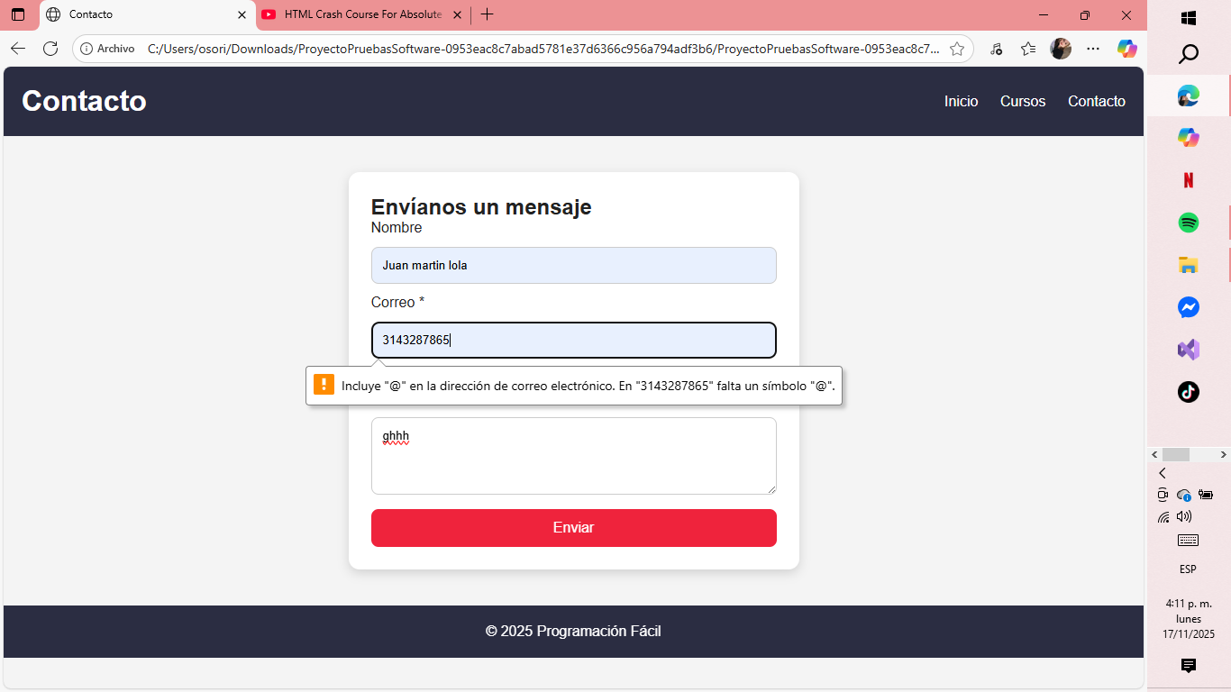

|  |  |
| --- | --- |
| **Proyecto:** ID 1/ Programación fácil | **Fecha**: 17/11/2025 |
| **Elaborado por: Allison Osorio y Santiago Chaves** | **Canal/App: Programación fácil** |
| **Nombre Caso de Prueba: CP08** | **Resultado:**  Exitoso |

**Clic botón “HTML” (Funcional)**  
Verificando el funcionamiento del botón de HTML, que solo se muestren cursos relacionados con HTML.

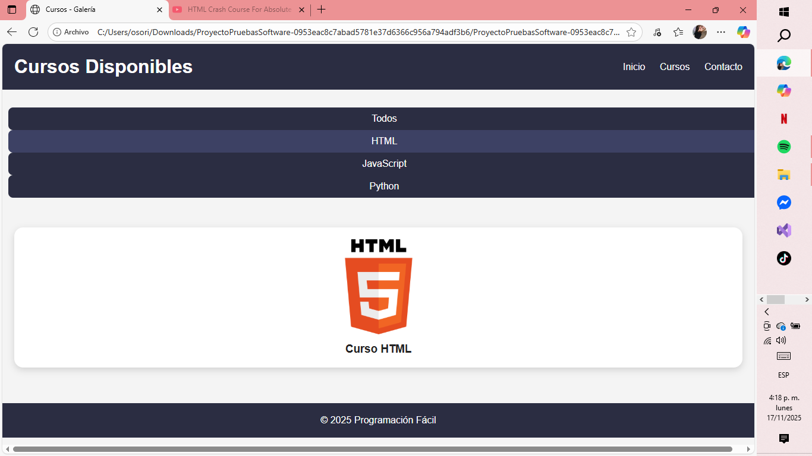

|  |  |
| --- | --- |
| **Proyecto:** ID 1/ Programación fácil | **Fecha**: 17/11/2025 |
| **Elaborado por: Allison Osorio y Santiago Chaves** | **Canal/App: Programación fácil** |
| **Nombre Caso de Prueba: CP09** | **Resultado:**  Exitoso |

**Clic botón “JavaScript”(Funcional)**  
Evidencia el funcionamiento del botón de JavaScript, validando que el sistema filtre la información correctamente, mostrando solo los cursos relacionados y respondiendo de manera inmediata al clic del usuario

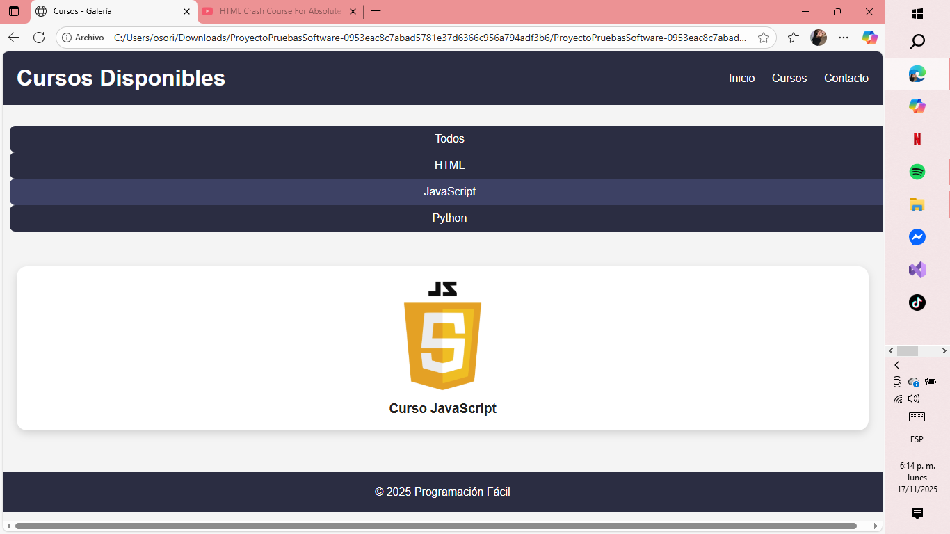

|  |  |
| --- | --- |
| **Proyecto:** ID 1/ Programación fácil | **Fecha**: 17/11/2025 |
| **Elaborado por: Allison Osorio y Santiago Chaves** | **Canal/App: Programación fácil** |
| **Nombre Caso de Prueba: CP10** | **Resultado:**  Exitoso |

**Clic en botón ”Python”(Funcional)**

Evidencia del funcionamiento del botón de Python, verificando que la sección se actualice adecuadamente, visualizando exclusivamente los cursos correspondientes a esta categoría sin errores en la interfaz.

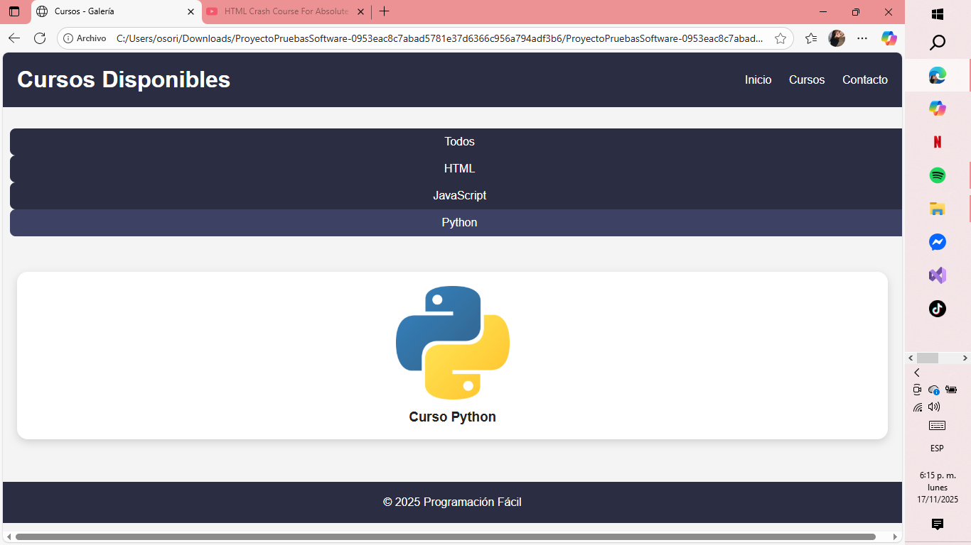

|  |  |
| --- | --- |
| **Proyecto:** ID 1/ Programación fácil | **Fecha**: 17/11/2025 |
| **Elaborado por: Allison Osorio y Santiago Chaves** | **Canal/App: Programación fácil** |
| **Nombre Caso de Prueba: CP11** | **Resultado:**  Fallido |

**Mostrar descripción del curso al hacer clic (Funcional)**

Evidencia de la funcionalidad con las tarjetas de cursos, evaluando el sistema no presenta información detallada o una descripción emergente al hacer clic.

Esta es una prueba fallida

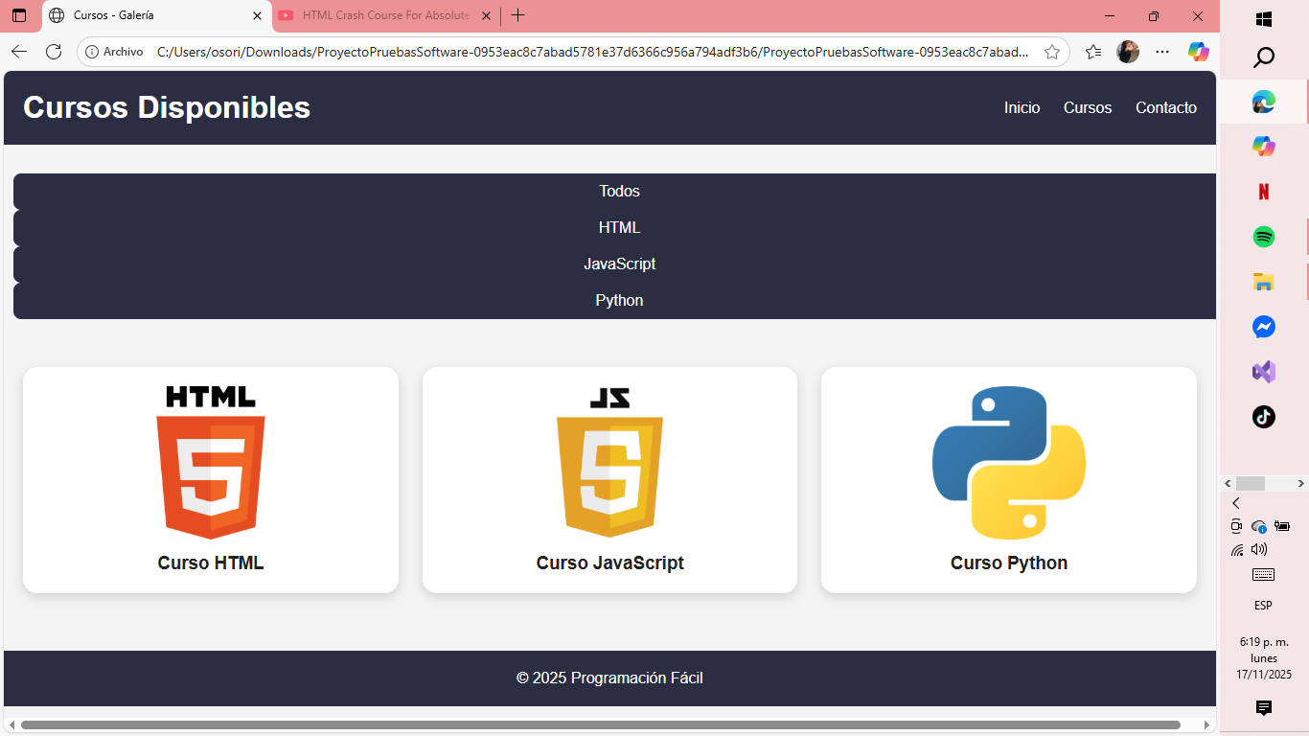

|  |  |
| --- | --- |
| **Proyecto:** ID 1/ Programación fácil | **Fecha**: 17/11/2025 |
| **Elaborado por: Allison Osorio y Santiago Chaves** | **Canal/App: Programación fácil** |
| **Nombre Caso de Prueba: CP12** | **Resultado:**  Fallido |

**El sistema no cuenta con un módulo de autenticación (Funcional)**

Evidencia de la ausencia de funciones de registro o inicio de sesión, dejando constancia de que la plataforma no posee mecanismos de control de acceso, roles de usuario, historial de navegación personalizado o seguridad asociada a usuarios autenticados.

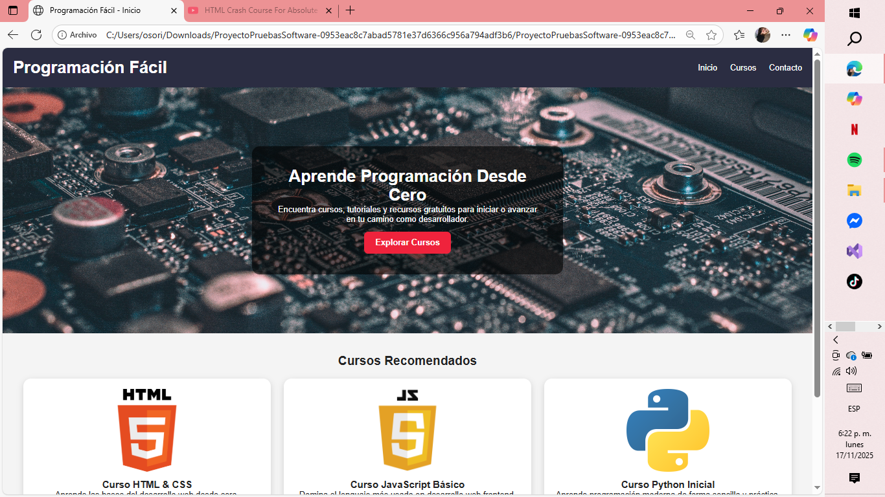

|  |  |
| --- | --- |
| **Proyecto:** ID 1/ Programación fácil | **Fecha**: 17/11/2025 |
| **Elaborado por: Allison Osorio y Santiago Chaves** | **Canal/App: Programación fácil** |
| **Nombre Caso de Prueba: CP13** | **Resultado:**  Exitoso |

**Mensaje de error claro (Usabilidad)**

Evidencia de la calidad del mensaje de error del sistema, verificando que estos es visibles, específicos y comprensibles para el usuario, permitiendo identificar fácilmente el problema y cómo solucionarlo. Solo tenemos un menaje de error que es el del correo

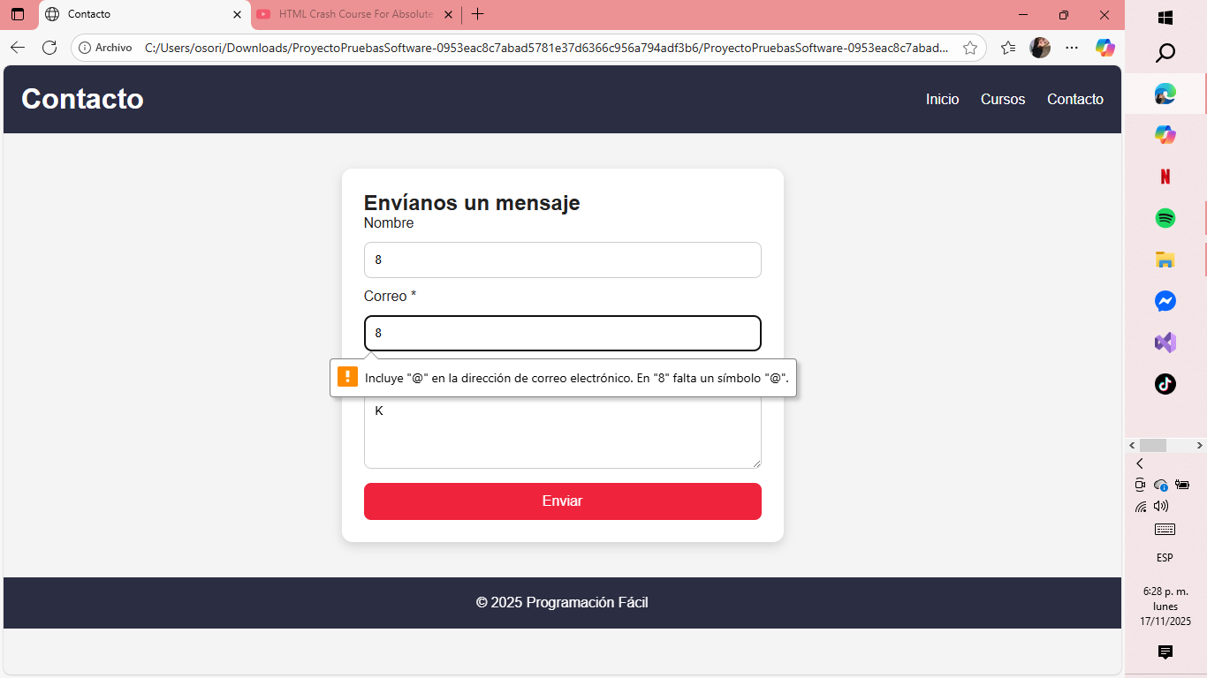

|  |  |
| --- | --- |
| **Proyecto:** ID 1/ Programación fácil | **Fecha**: 17/11/2025 |
| **Elaborado por: Allison Osorio y Santiago Chaves** | **Canal/App: Programación fácil** |
| **Nombre Caso de Prueba: CP14** | **Resultado:**  Exitoso |

**¿El menú es fácil de encontrar?**

Evidencia de la usabilidad asociada a la visibilidad del menú principal, evaluando si su ubicación, tamaño y diseño permiten al usuario identificarlo rápidamente y acceder a él sin esfuerzo.

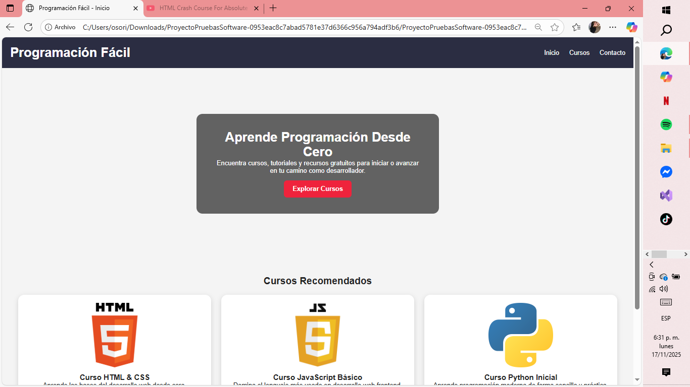



|  |  |
| --- | --- |
| **Proyecto:** ID 1/ Programación fácil | **Fecha**: 17/11/2025 |
| **Elaborado por: Allison Osorio y Santiago Chaves** | **Canal/App: Programación fácil** |
| **Nombre Caso de Prueba: CP15** | **Resultado:**  Exitoso |

**Consistencia entre páginas**

Evidencia de la uniformidad visual y funcional entre todas las secciones del sitio, analizando que los colores, tipografías, botones, iconos y estilos se mantengan coherentes a lo largo de la navegación.

[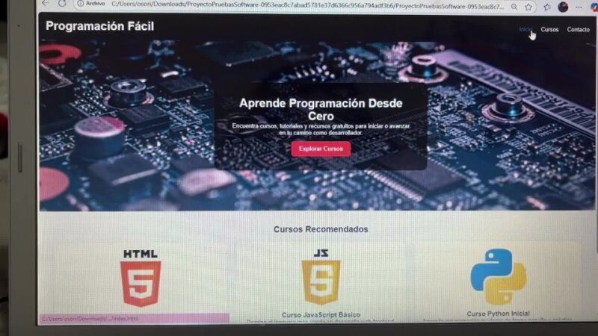](https://unipanamericanaeduco-my.sharepoint.com/:v:/g/personal/aosoriou_ucompensar_edu_co/EVif0CweyDRCmhwc10TO4wgBqDM-B97tTaKqNBW_yMD_9Q?nav=eyJyZWZlcnJhbEluZm8iOnsicmVmZXJyYWxBcHAiOiJPbmVEcml2ZUZvckJ1c2luZXNzIiwicmVmZXJyYWxBcHBQbGF0Zm9ybSI6IldlYiIsInJlZmVycmFsTW9kZSI6InZpZXciLCJyZWZlcnJhbFZpZXciOiJNeUZpbGVzTGlua0NvcHkifX0&e=eMCo15)

|  |  |
| --- | --- |
| **Proyecto:** ID 1/ Programación fácil | **Fecha**: 17/11/2025 |
| **Elaborado por: Allison Osorio y Santiago Chaves** | **Canal/App: Programación fácil** |
| **Nombre Caso de Prueba: CP16** | **Resultado:**  Exitoso |

**Navegar entre páginas**

Evidencia del correcto flujo de navegación del sitio, validando que los enlaces lleven a las secciones correspondientes sin errores, tiempos de carga excesivos ni interrupciones.

[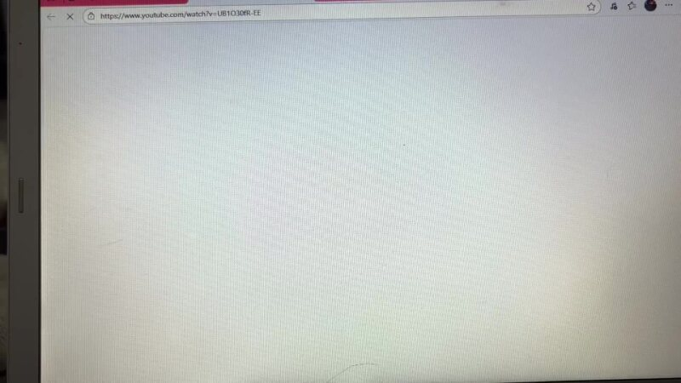](https://unipanamericanaeduco-my.sharepoint.com/:v:/g/personal/aosoriou_ucompensar_edu_co/Ea_pu8s3PFpCnN1yPtT3ikwBpO1eeJneUPj-Y2Qx_1askg?nav=eyJyZWZlcnJhbEluZm8iOnsicmVmZXJyYWxBcHAiOiJPbmVEcml2ZUZvckJ1c2luZXNzIiwicmVmZXJyYWxBcHBQbGF0Zm9ybSI6IldlYiIsInJlZmVycmFsTW9kZSI6InZpZXciLCJyZWZlcnJhbFZpZXciOiJNeUZpbGVzTGlua0NvcHkifX0&e=ZK0Ei6)

|  |  |
| --- | --- |
| **Proyecto:** ID 1/ Programación fácil | **Fecha**: 17/11/2025 |
| **Elaborado por: Allison Osorio y Santiago Chaves** | **Canal/App: Programación fácil** |
| **Nombre Caso de Prueba: CP17** | **Resultado:**  Exitoso |

**Contraste adecuado**

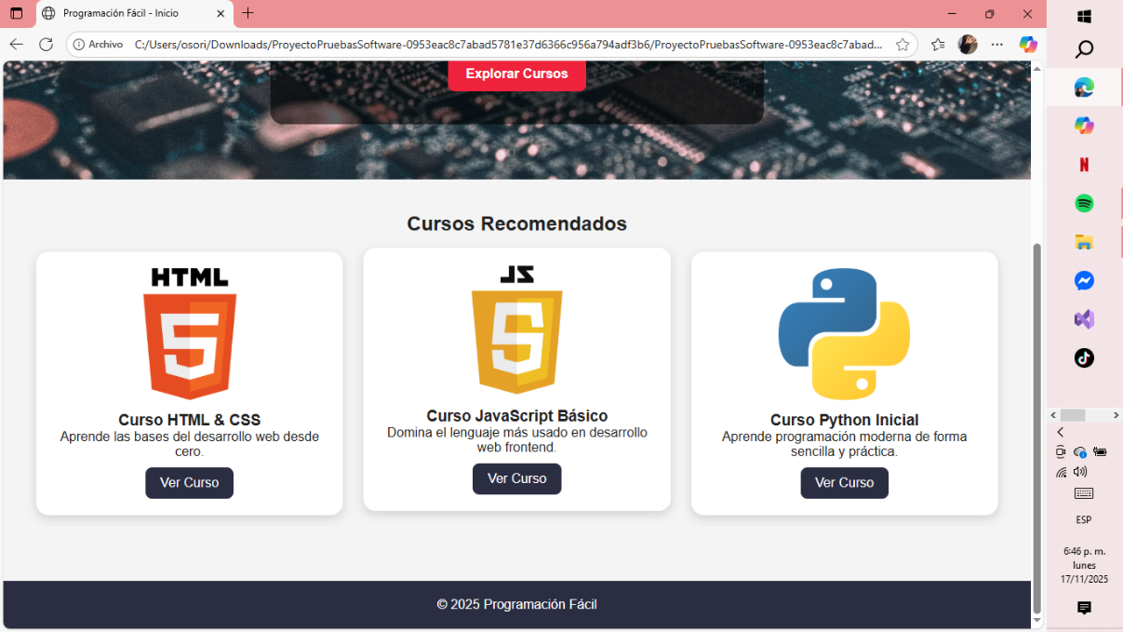Evidencia del cumplimiento de normas de accesibilidad visual, validando que los colores del texto, botones y fondo presenten un contraste correcto que facilite la lectura y navegación para todo tipo de usuarios.

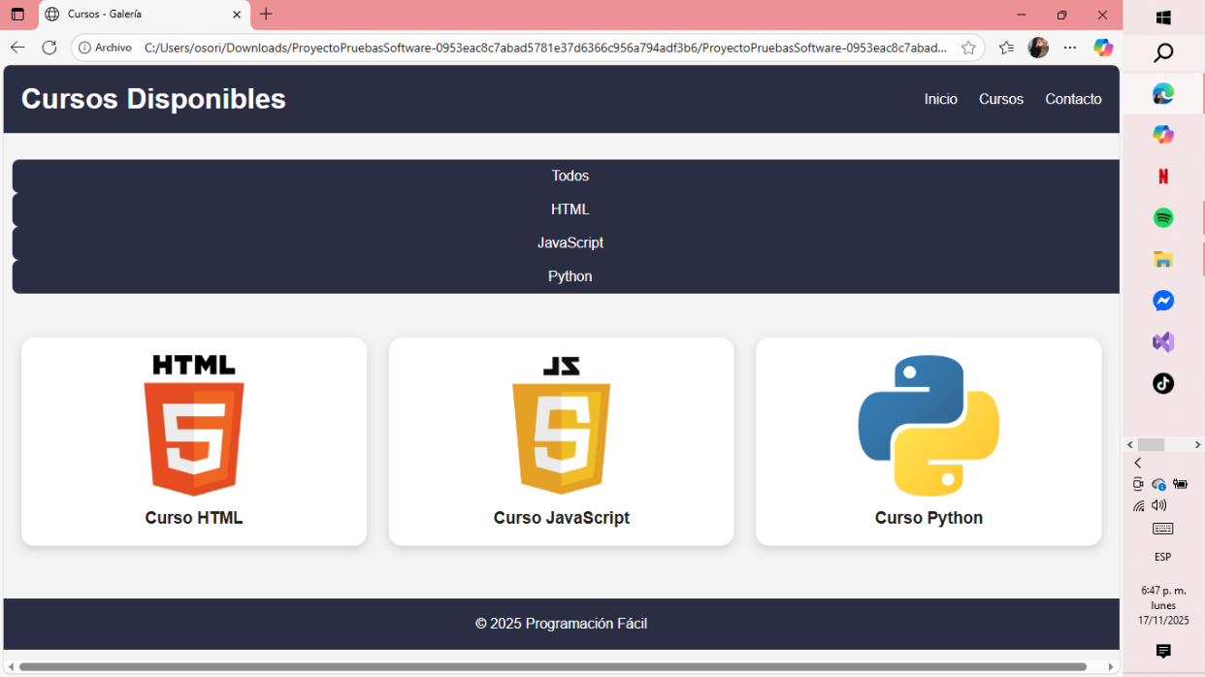

|  |  |
| --- | --- |
| **Proyecto:** ID 1/ Programación fácil | **Fecha**: 17/11/2025 |
| **Elaborado por: Allison Osorio y Santiago Chaves** | **Canal/App: Programación fácil** |
| **Nombre Caso de Prueba: CP18** | **Resultado:**  Exitoso |

**Imágenes**

Evidencia del comportamiento de las imágenes dentro del sitio, verificando que carguen correctamente, mantengan una buena resolución, no se distorsionen y sean coherentes con la temática del contenido.

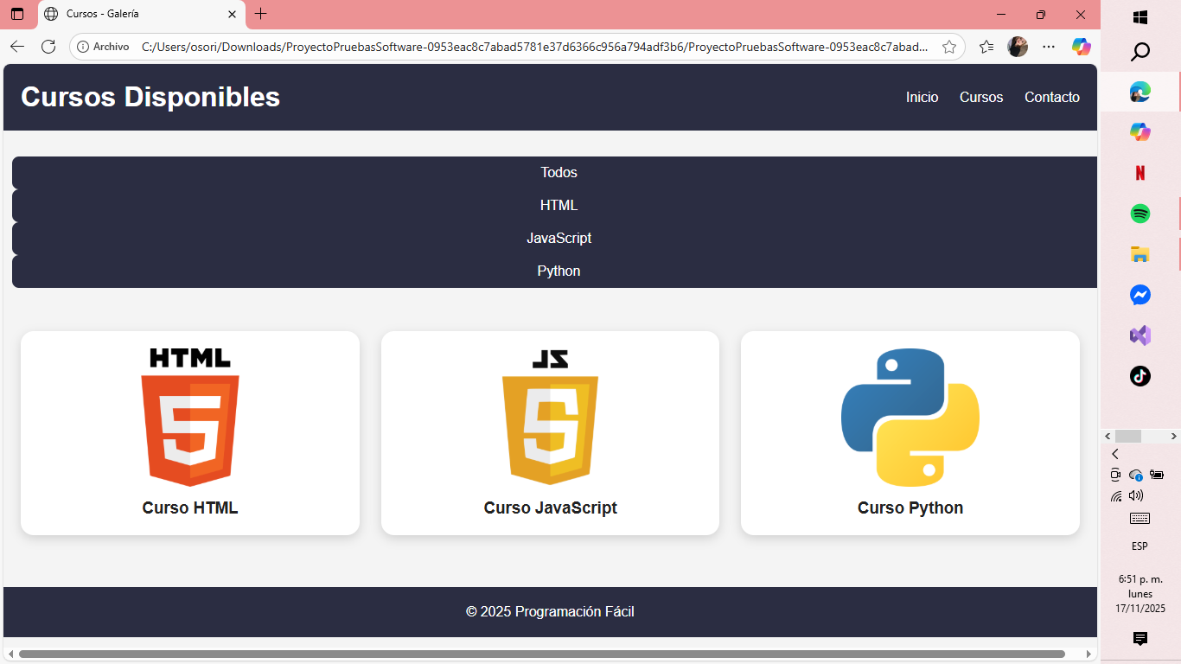

|  |  |
| --- | --- |
| **Proyecto:** ID 1/ Programación fácil | **Fecha**: 17/11/2025 |
| **Elaborado por: Allison Osorio y Santiago Chaves** | **Canal/App: Programación fácil** |
| **Nombre Caso de Prueba: CP19** | **Resultado:**  Exitoso |

**Fácil de usar en móvil**

Evidencia de la responsividad del sitio en dispositivos móviles, evaluando que los elementos se ajusten adecuadamente, los textos sean legibles y los botones sean accesibles en pantallas pequeñas.

***IPhone 12 pro***

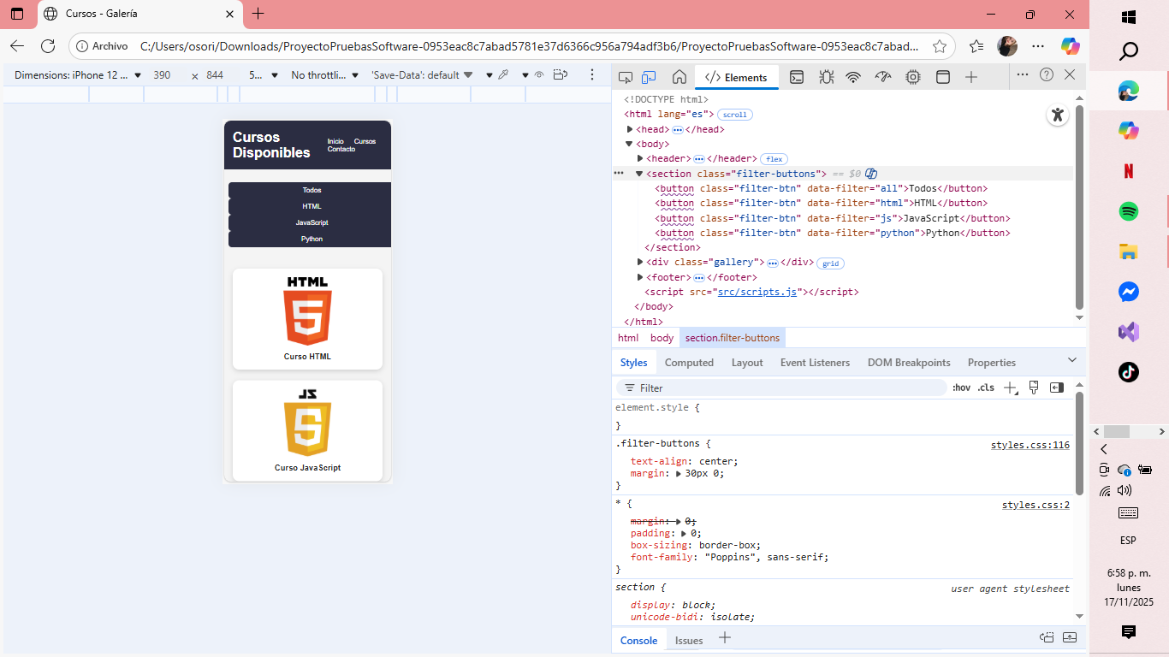

***Samsung Galaxy S8+***

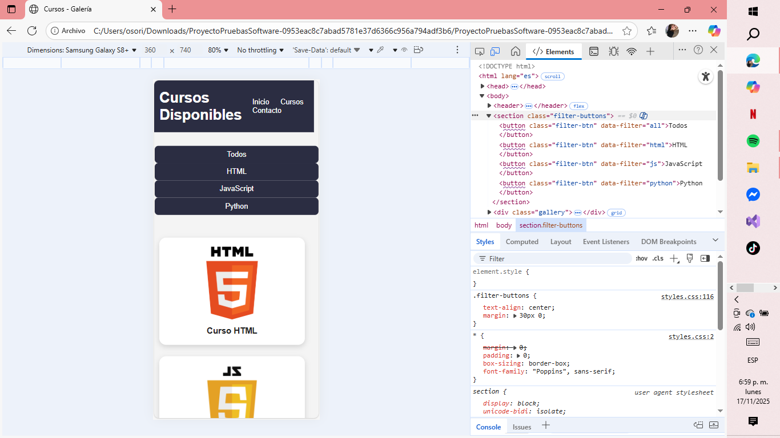

|  |  |
| --- | --- |
| **Proyecto:** ID 1/ Programación fácil | **Fecha**: 17/11/2025 |
| **Elaborado por: Allison Osorio y Santiago Chaves** | **Canal/App: Programación fácil** |
| **Nombre Caso de Prueba: CP20** | **Resultado:**  Exitoso |

**Fácil de usar en iPad**

Evidencia del comportamiento del sitio en tablets, verificando que el diseño se adapte correctamente a pantallas medianas y que la funcionalidad se mantenga intacta.

***IPad mini***

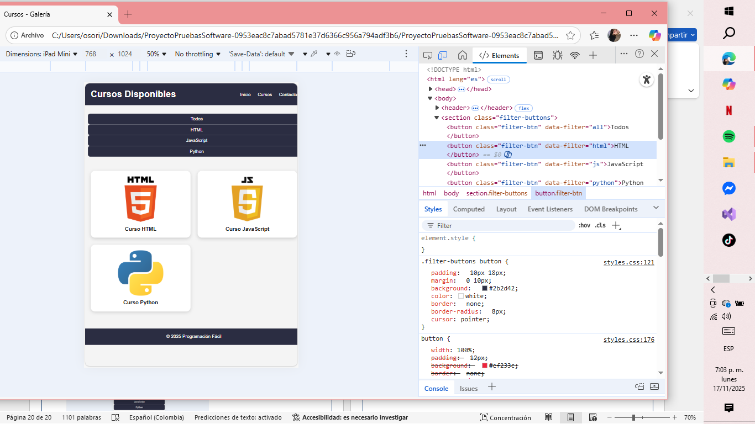

Nest Hub

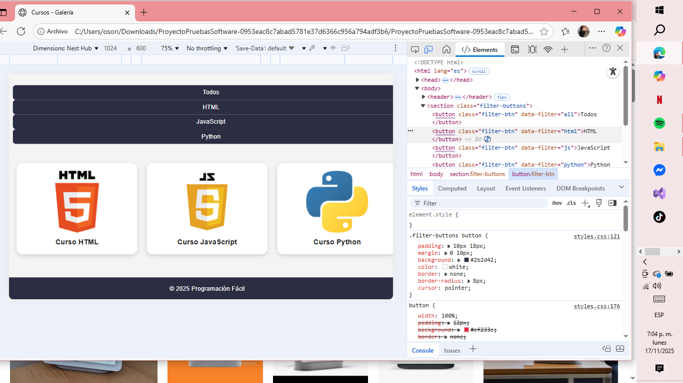

|  |  |
| --- | --- |
| **Proyecto:** ID 1/ Programación fácil | **Fecha**: 17/11/2025 |
| **Elaborado por: Allison Osorio y Santiago Chaves** | **Canal/App: Programación fácil** |
| **Nombre Caso de Prueba: CP21** | **Resultado:**  Exitoso |

**Fácil de usar en MacOS**

Evidencia de la compatibilidad general del sitio en navegadores utilizados en dispositivos Mac, verificando su estabilidad, apariencia y rendimiento.

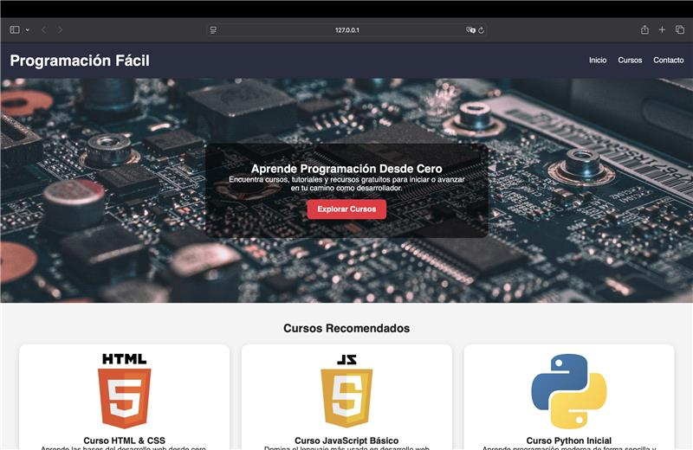

|  |  |
| --- | --- |
| **Proyecto:** ID 1/ Programación fácil | **Fecha**: 17/11/2025 |
| **Elaborado por: Allison Osorio y Santiago Chaves** | **Canal/App: Programación fácil** |
| **Nombre Caso de Prueba: CP22** | **Resultado:**  Exitoso |

**Fácil de usar en Windows**

Evidencia del funcionamiento del sitio en navegadores de Windows, confirmando que no existan errores de visualización ni incompatibilidades.

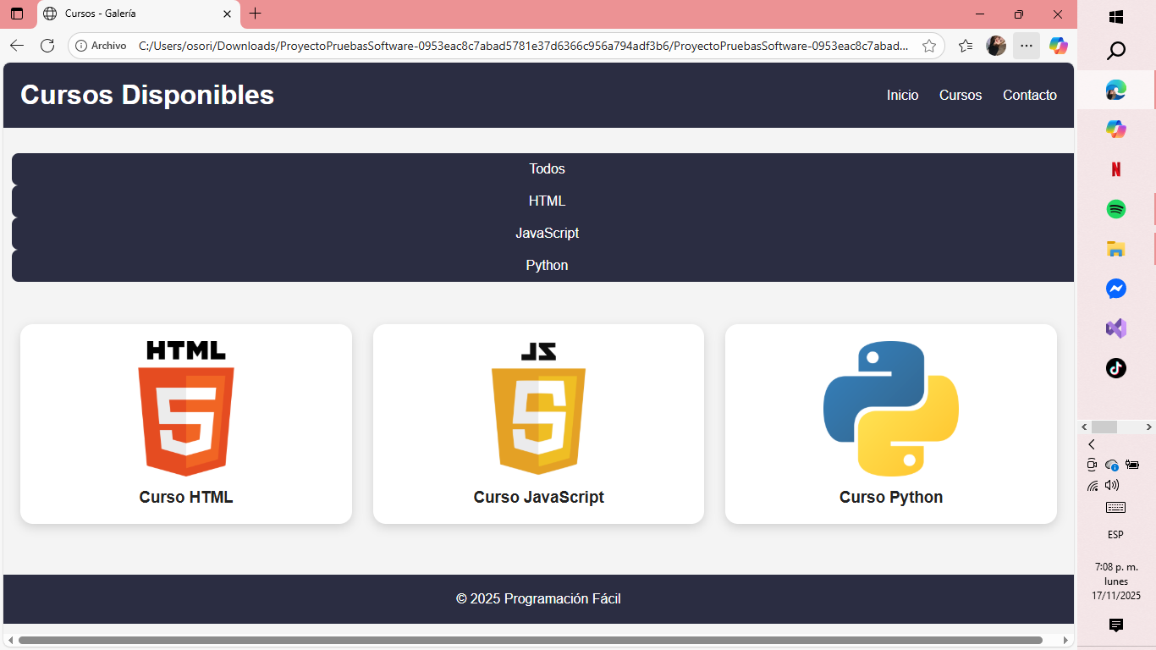

|  |  |
| --- | --- |
| **Proyecto:** ID 1/ Programación fácil | **Fecha**: 17/11/2025 |
| **Elaborado por: Allison Osorio y Santiago Chaves** | **Canal/App: Programación fácil** |
| **Nombre Caso de Prueba: CP23** | **Resultado:**  Exitoso |

**Tiempo de comprensión**

Evidencia de la facilidad con la que el usuario puede entender cómo navegar y usar la plataforma, evaluando si la interfaz es intuitiva y los elementos están organizados claramente.

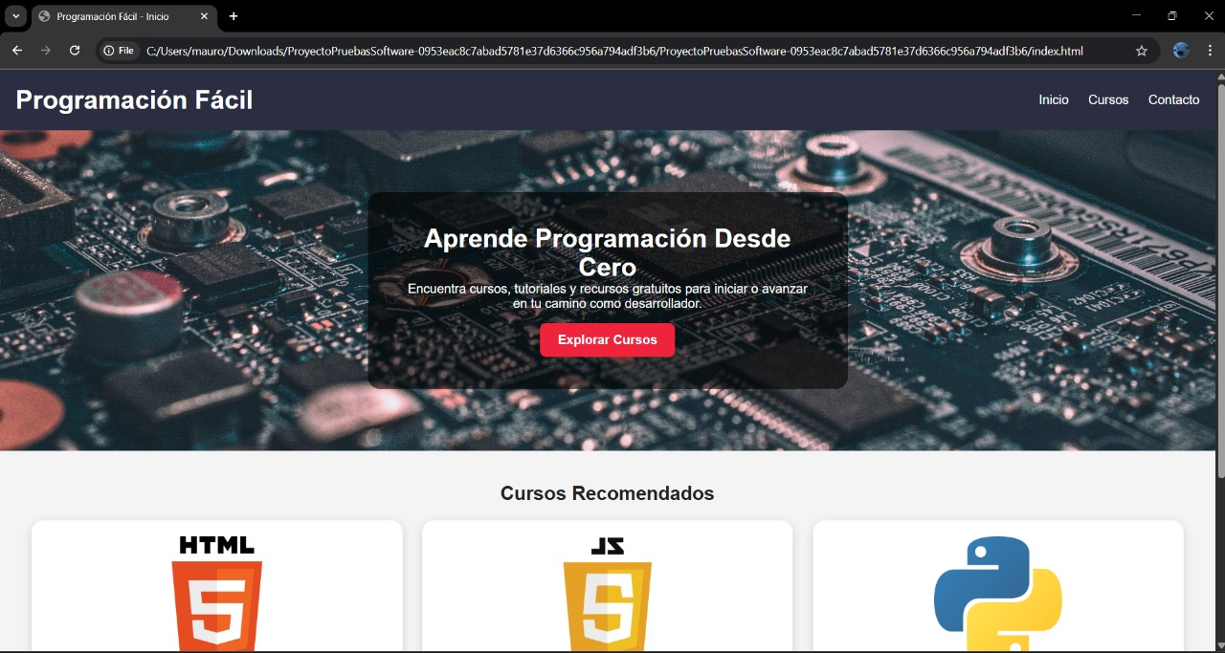***Un usuario realizó una revisión general del sitio web y manifestó que la página resulta fácil de usar, con una distribución comprensible y una navegación intuitiva. La estructura y los elementos visuales facilitaron el entendimiento del contenido sin generar confusión durante la interacción.***

|  |  |
| --- | --- |
| **Proyecto:** ID 1/ Programación fácil | **Fecha**: 17/11/2025 |
| **Elaborado por: Allison Osorio y Santiago Chaves** | **Canal/App: Programación fácil** |
| **Nombre Caso de Prueba: CP24** | **Resultado:**  Fallido |

**El usuario no recibe confirmación de envío**

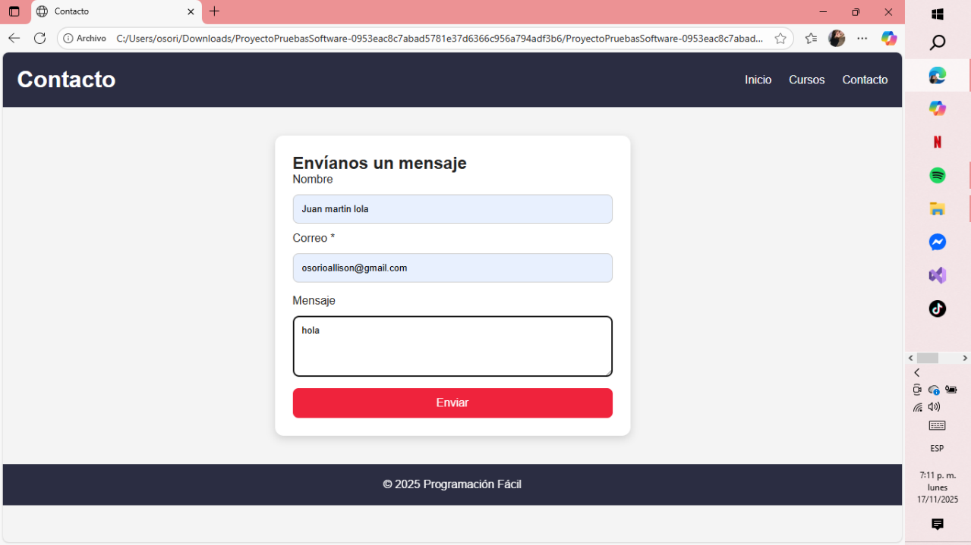Evidencia de la ausencia de mensajes de confirmación al enviar el formulario, lo cual afecta la retroalimentación de usuario y su percepción de que la acción se completó exitosamente.

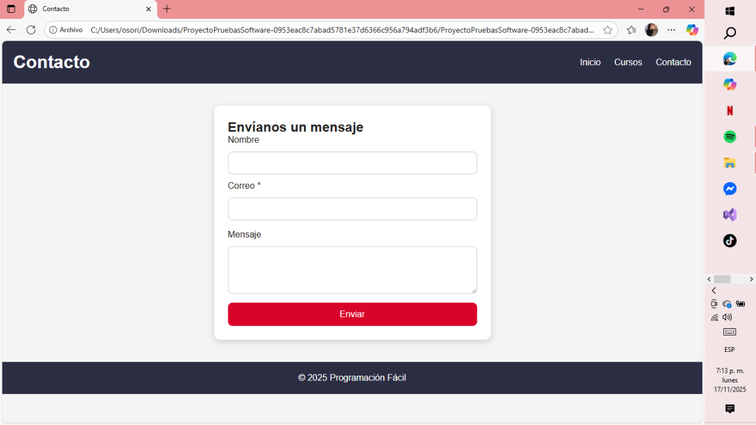

|  |  |
| --- | --- |
| **Proyecto:** ID 1/ Programación fácil | **Fecha**: 17/11/2025 |
| **Elaborado por: Allison Osorio y Santiago Chaves** | **Canal/App: Programación fácil** |
| **Nombre Caso de Prueba: CP25** | **Resultado:**  Exitoso |

**Clic botón "Explorar cursos"**

Evidencia del rendimiento del sistema al cargar el botón de explorar cursos, evaluando tiempos de respuesta, 20 ms aproximadamente

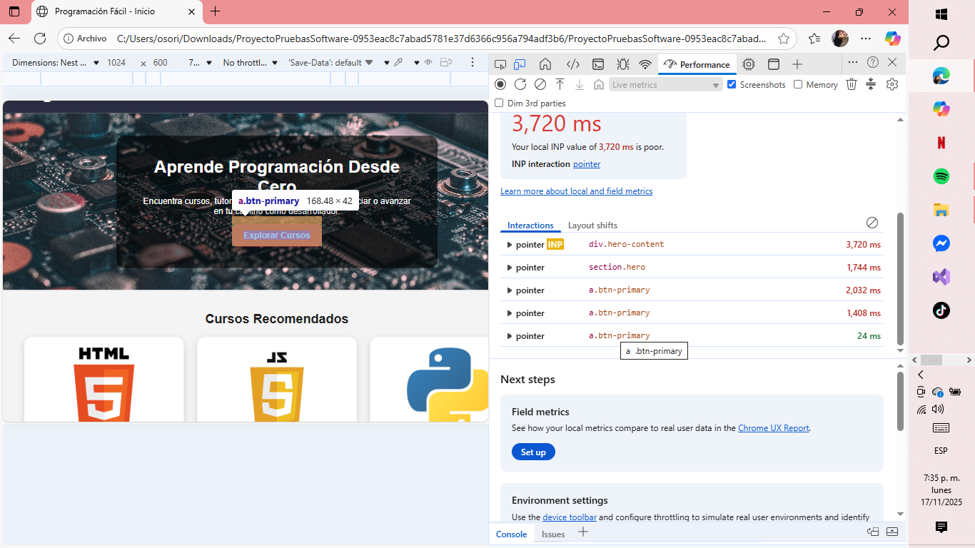



|  |  |
| --- | --- |
| **Proyecto:** ID 1/ Programación fácil | **Fecha**: 17/11/2025 |
| **Elaborado por: Allison Osorio y Santiago Chaves** | **Canal/App: Programación fácil** |
| **Nombre Caso de Prueba: CP26** | **Resultado:**  Exitosa |

**Clic botón "cursos"**

Evidencia del rendimiento del sistema al cargar el botón de cursos evaluando tiempos de respuesta, 16 ms aproximadamente

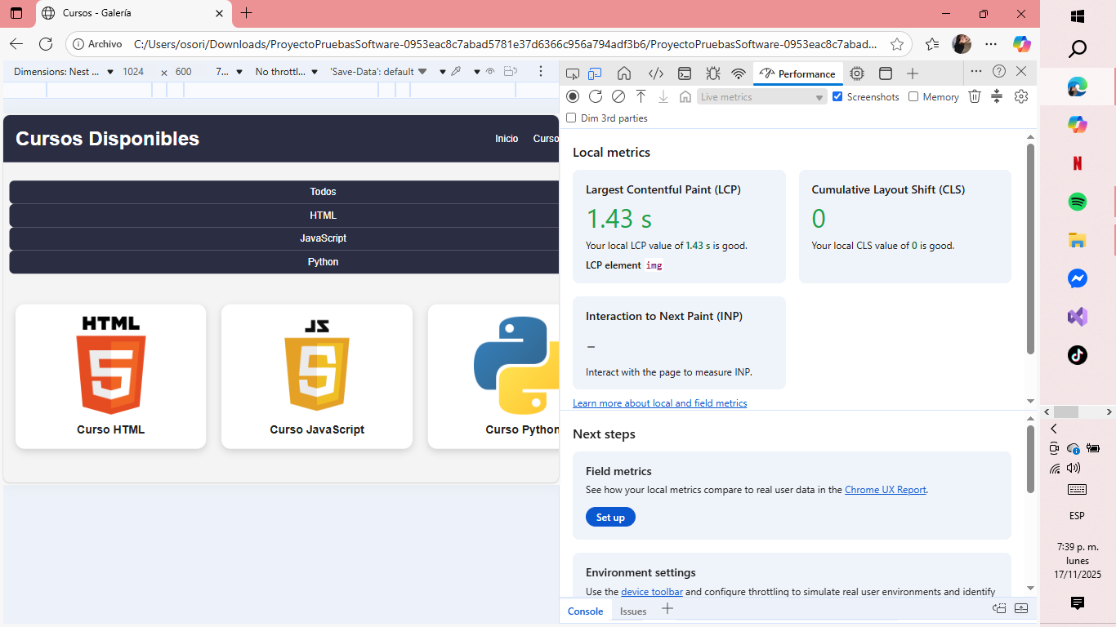

|  |  |
| --- | --- |
| **Proyecto:** ID 1/ Programación fácil | **Fecha**: 17/11/2025 |
| **Elaborado por: Allison Osorio y Santiago Chaves** | **Canal/App: Programación fácil** |
| **Nombre Caso de Prueba: CP27** | **Resultado:**  Exitosa |

**Clic botón "Contacto"**

Evidencia del rendimiento del sistema al cargar el botón de contacto evaluando tiempos de respuesta de 20 ms aproximadamente

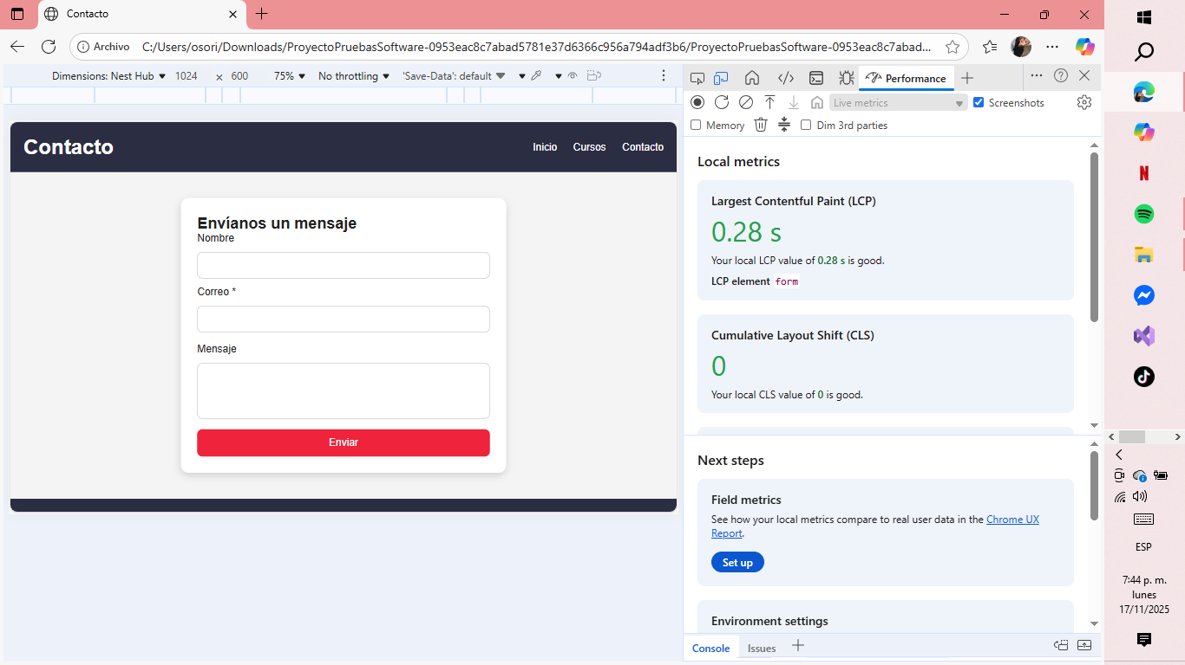

|  |  |
| --- | --- |
| **Proyecto:** ID 1/ Programación fácil | **Fecha**: 17/11/2025 |
| **Elaborado por: Allison Osorio y Santiago Chaves** | **Canal/App: Programación fácil** |
| **Nombre Caso de Prueba: CP28** | **Resultado:**  Exitosa |

**Clic botón "Ver cursos"**

Evidencia del rendimiento del sistema al cargar el botón de ver cursos evaluando tiempos de respuesta de 60 ms aproximadamente

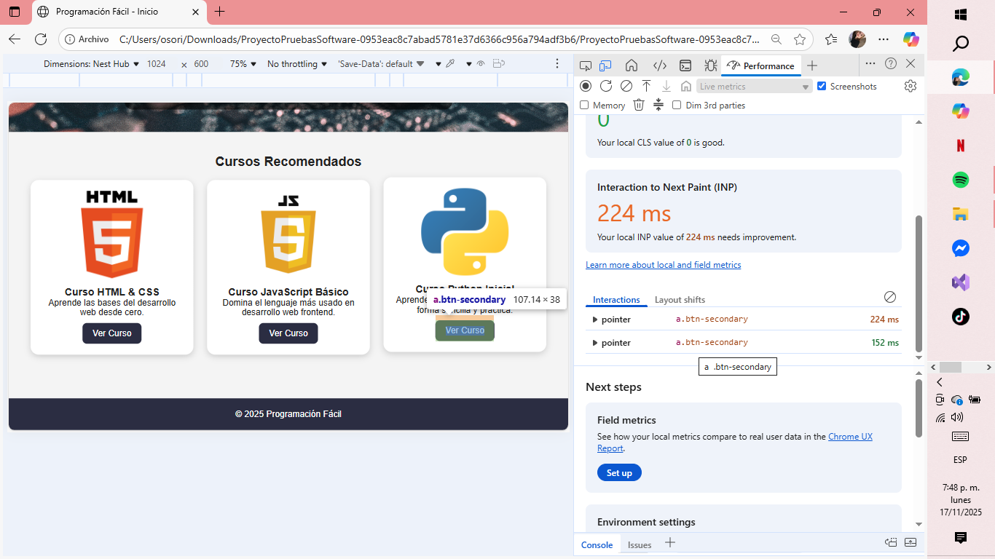

|  |  |
| --- | --- |
| **Proyecto:** ID 1/ Programación fácil | **Fecha**: 17/11/2025 |
| **Elaborado por: Allison Osorio y Santiago Chaves** | **Canal/App: Programación fácil** |
| **Nombre Caso de Prueba: CP29** | **Resultado:**  Exitosa |

**Clic botón "Inicio"**

Evidencia del rendimiento del sistema al cargar el botón de inicio evaluando tiempos de respuesta de 30 ms aproximadamente

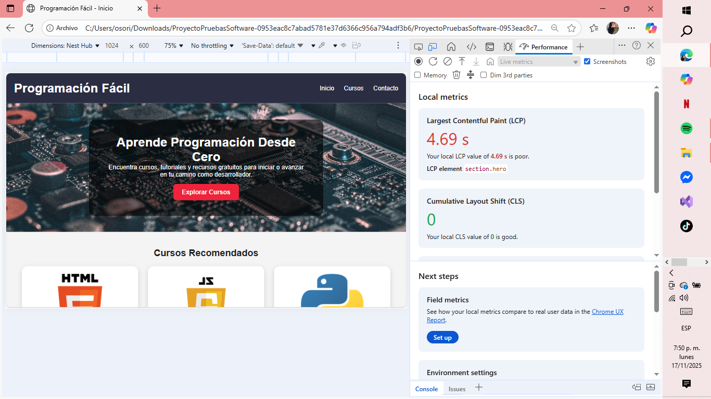



|  |  |
| --- | --- |
| **Proyecto:** ID 1/ Programación fácil | **Fecha**: 17/11/2025 |
| **Elaborado por: Allison Osorio y Santiago Chaves** | **Canal/App: Programación fácil** |
| **Nombre Caso de Prueba: CP30** | **Resultado:**  Exitosa |

**Clic botón "todos"**

Evidencia del rendimiento del sistema al cargar el botón de todos evaluando tiempos de respuesta de 20 ms aproximadamente



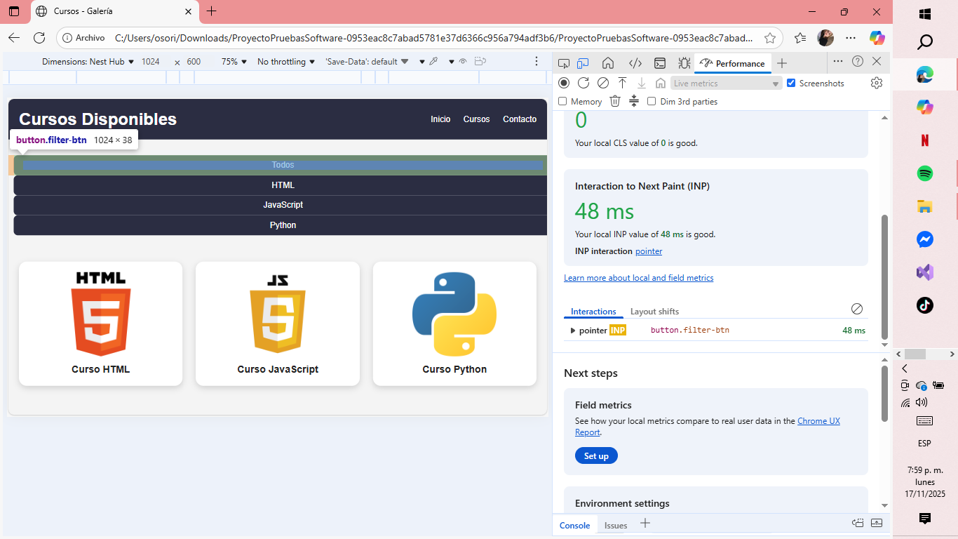

|  |  |
| --- | --- |
| **Proyecto:** ID 1/ Programación fácil | **Fecha**: 17/11/2025 |
| **Elaborado por: Allison Osorio y Santiago Chaves** | **Canal/App: Programación fácil** |
| **Nombre Caso de Prueba: CP31** | **Resultado:**  Exitosa |

**Clic botón "HTML"**

Evidencia del rendimiento del sistema al cargar el botón de HTML evaluando tiempos de respuesta de 15 ms aproximadamente

´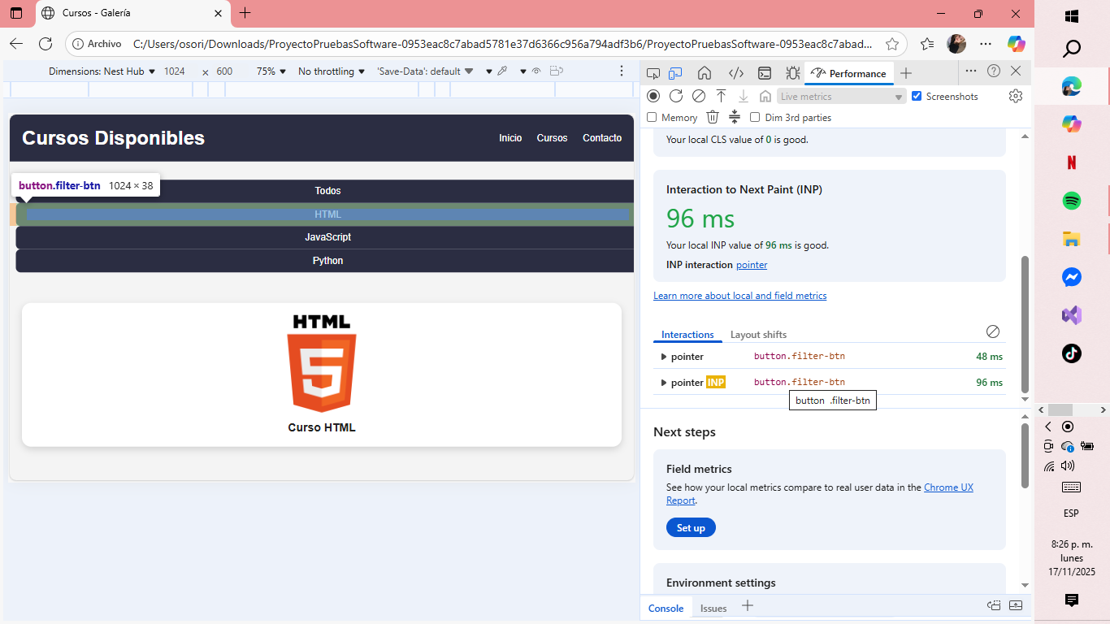



|  |  |
| --- | --- |
| **Proyecto:** ID 1/ Programación fácil | **Fecha**: 17/11/2025 |
| **Elaborado por: Allison Osorio y Santiago Chaves** | **Canal/App: Programación fácil** |
| **Nombre Caso de Prueba: CP32** | **Resultado:**  Exitosa |

**Clic botón "JavaScript"**

Evidencia del rendimiento del sistema al cargar el botón de JavaScript evaluando tiempos de respuesta de 10 ms aproximadamente

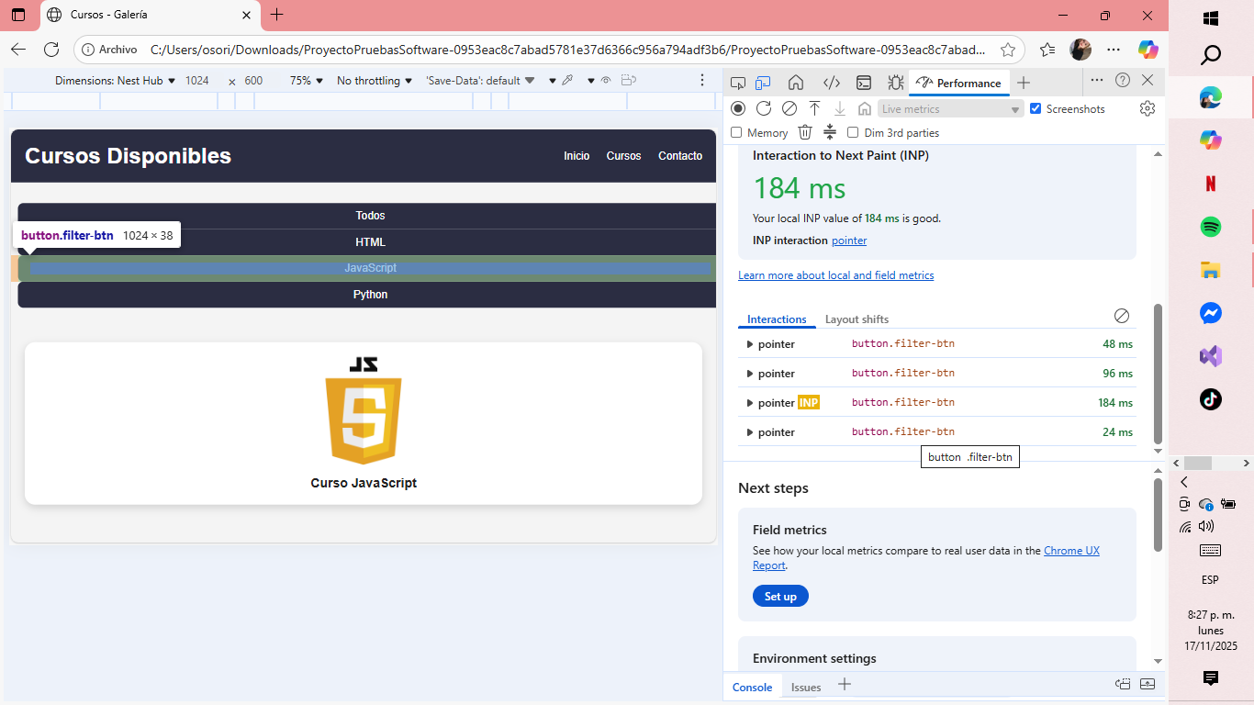



|  |  |
| --- | --- |
| **Proyecto:** ID 1/ Programación fácil | **Fecha**: 17/11/2025 |
| **Elaborado por: Allison Osorio y Santiago Chaves** | **Canal/App: Programación fácil** |
| **Nombre Caso de Prueba: CP33** | **Resultado:**  Exitosa |

**Clic botón "Python"**

Evidencia del rendimiento del sistema al cargar el botón de Python evaluando tiempos de respuesta de 10 ms aproximadamente

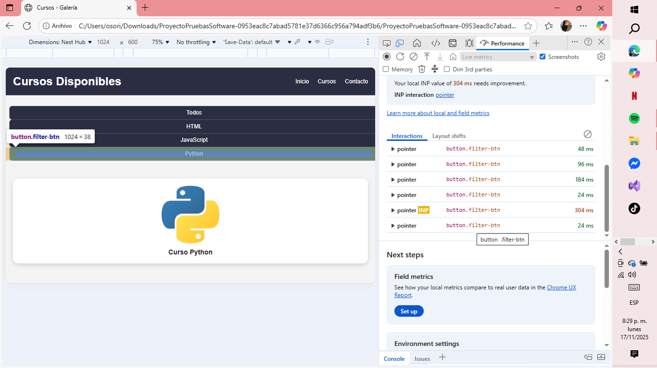



|  |  |
| --- | --- |
| **Proyecto:** ID 1/ Programación fácil | **Fecha**: 17/11/2025 |
| **Elaborado por: Allison Osorio y Santiago Chaves** | **Canal/App: Programación fácil** |
| **Nombre Caso de Prueba: CP34** | **Resultado:**  Exitosa |

**Clic botón "Enviar"**

Evidencia del rendimiento del sistema al cargar el botón de enviar evaluando tiempos de respuesta de 15 ms aproximadamente

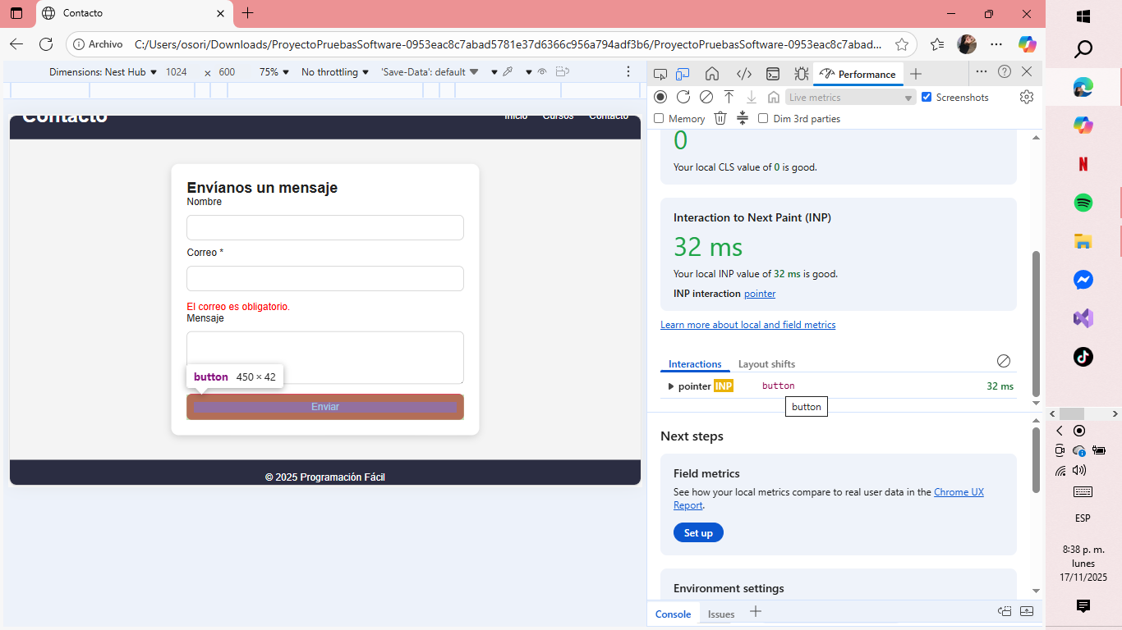



|  |  |
| --- | --- |
| **Proyecto:** ID 1/ Programación fácil | **Fecha**: 17/11/2025 |
| **Elaborado por: Allison Osorio y Santiago Chaves** | **Canal/App: Programación fácil** |
| **Nombre Caso de Prueba: CP34** | **Resultado:**  Exitosa |

**Clic botón "Enviar"**

Evidencia del rendimiento del sistema al cargar el botón de enviar evaluando tiempos de respuesta de 15 ms aproximadamente

|  |  |
| --- | --- |
| **Proyecto:** ID 1/ Programación fácil | **Fecha**: 17/11/2025 |
| **Elaborado por: Allison Osorio y Santiago Chaves** | **Canal/App: Programación fácil** |
| **Nombre Caso de Prueba: CP35 Automatica** | **Resultado:**  Exitosa |

**Navegación (automática)**

Mediante Cypress se automatizó la navegación principal del sitio web, evaluando el acceso a las diferentes secciones desde el menú superior.  
Durante la ejecución, Cypress realizó los clics correspondientes en los botones **Inicio**, **Cursos** y **Contacto**, verificando que cada uno redirigiera a su página asociada.

Todas las interacciones se ejecutaron con éxito, confirmándose que:

* los enlaces están correctamente configurados,
* las URL cargan sin errores,
* y la estructura de navegación es completamente funcional.

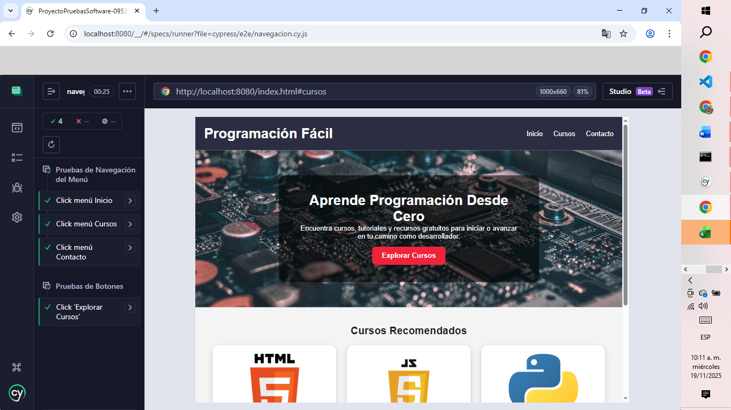La prueba concluyó con estado **“passing”**, evidenciando que la navegación del sitio es estable, accesible y responde de manera adecuada a las acciones del usuario.

|  |  |
| --- | --- |
| **Proyecto:** ID 1/ Programación fácil | **Fecha**: 17/11/2025 |
| **Elaborado por: Allison Osorio y Santiago Chaves** | **Canal/App: Programación fácil** |
| **Nombre Caso de Prueba: CP36 automática** | **Resultado:**  Exitosa |

**Formulario**

Se ejecutaron pruebas automatizadas sobre el formulario de contacto utilizando Cypress. Se evaluaron tres escenarios principales:

1. Prueba exitosa ingresando un correo válido y enviando el formulario.
2. Prueba exitosa validando el envío sin errores cuando se completan correctamente los campos.
3. Prueba fallida esperada, donde se ingresa un correo inválido para verificar que el sistema muestre el mensaje de advertencia correspondiente.

Los resultados obtenidos fueron los siguientes:

* Dos pruebas pasaron correctamente, demostrando que el formulario responde de manera adecuada bajo condiciones normales de uso.
* Una prueba falló intencionalmente, ya que se digitó un correo con formato incorrecto para comprobar la reacción del sistema. Cypress registró el fallo y mostró el mensaje de error del navegador relacionado con la validación del campo email, lo cual confirma que la restricción se está aplicando como se espera**.**

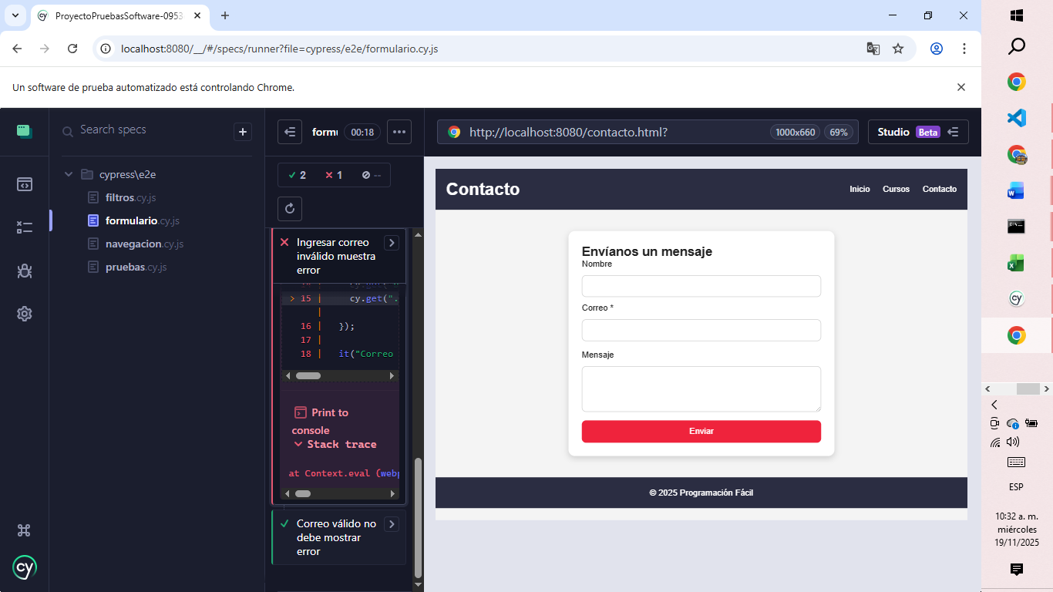

|  |  |
| --- | --- |
| **Proyecto:** ID 1/ Programación fácil | **Fecha**: 17/11/2025 |
| **Elaborado por: Allison Osorio y Santiago Chaves** | **Canal/App: Programación fácil** |
| **Nombre Caso de Prueba: CP37 automática** | **Resultado:**  Exitosa |

**Filtro**

Cypress también permitió validar el funcionamiento de los filtros de cursos en la página de galería. Se ejecutaron pruebas automáticas sobre los botones de filtrado:

* **Filtro HTML:**  
  Se comprobó que al seleccionar la categoría “HTML”, únicamente se muestran los cursos correspondientes mientras los demás permanecen ocultos.
* **Filtro JavaScript:**  
  Cypress verificó que al activar este filtro se despliegan únicamente los cursos marcados como JavaScript.
* **Filtro Python:**  
  Se confirmó que el filtro oculta todas las categorías distintas a Python y mantiene visibles solamente los elementos asociados.

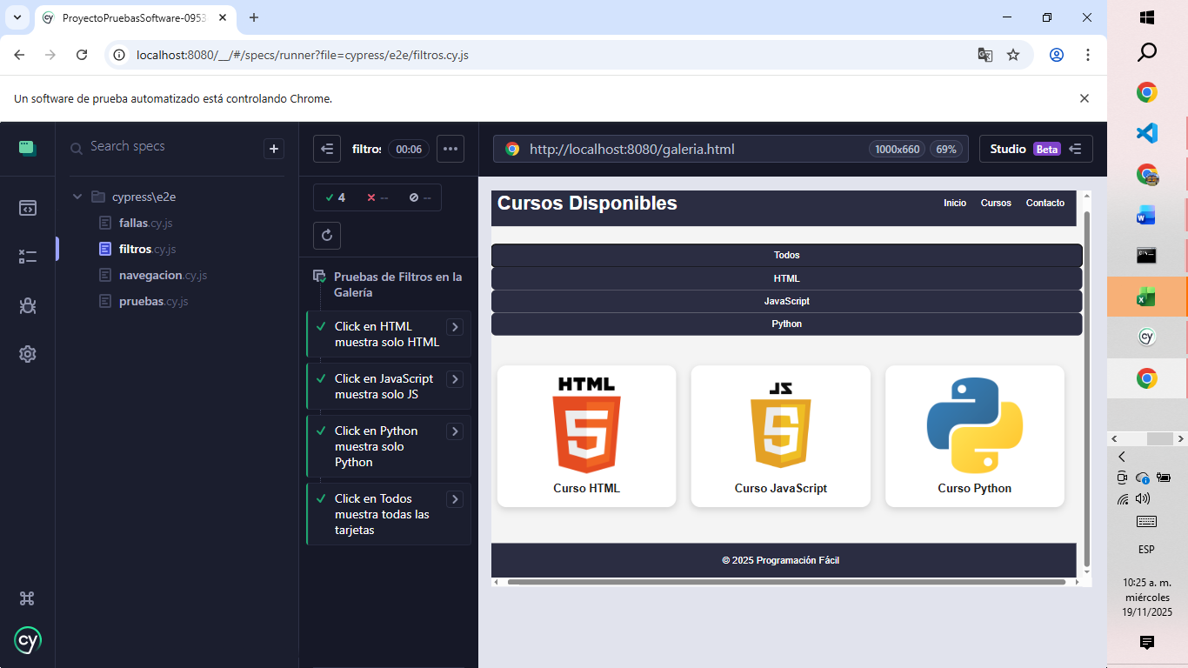El resultado de estas pruebas demuestra que el sistema de filtrado responde correctamente a cada opción seleccionada, mostrando contenido correspondiente a cada categoría sin errores visuales ni funcionales.